
Чи завжди ми звертаємо увагу на те, як говорять наші діти? Найчастіше покладаємося на час — мовляв, підросте і навчаться. Але дефекти мовлення сьогодні є великою проблемою з тяжкими наслідками.
Останнім часом спостерігається значне збільшення кількості дошкільників із порушеннями як загального психофізичного, так і мовленнєвого розвитку. Офіційна статистика на Україні констатує збільшення кількості дітей, кожна третя дитина має недоліки мовлення.
Дитина росте і дорослішає. Батьки розуміють дошкільника з півслова, і якщо навіть він має мовленнєві недоліки, ніякого дискомфорту не відчуває.
Проте для сторонніх часто виявляються незрозумілими спотворенні, неправильно вимовлені дитиною слова.
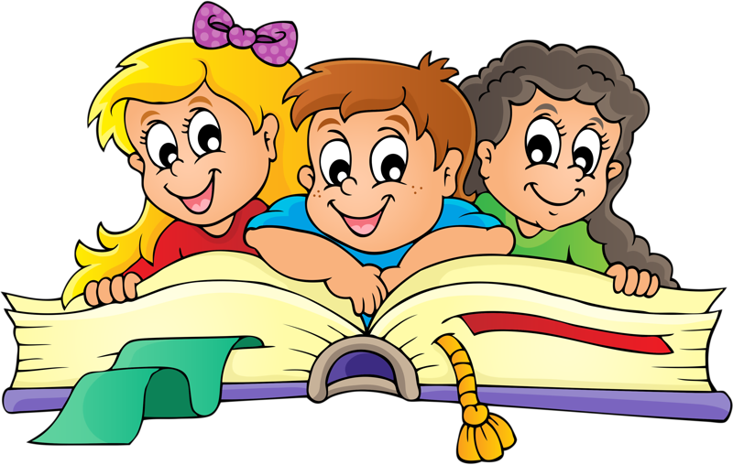
Закріплюючись ці недоліки стають надалі серйозною перешкодою для засвоєння уже молодшими школярами писемного мовлення, тобто ускладнюється засвоєння дитиною читання, письма, рідної мови, а також засвоєння іноземних мов, які у багатьох школах зараз вивчаються з першого класу. Труднощі в засвоєнні читання і письма тримають дитину в постійному нервовому напруженні. Таке мовлення ускладнює спілкування з ровесниками, які можуть дражнити дитину чи не приймати її до спільної гри. Не забувайте, що вона може поступово усамітнитись. Це часто затримує мовленнєвий розвиток і негативно впливає на характер дитини. Вона може стати дратівливою, замкненою, плаксивою, з проявами негативізму.
Тому, ідучи до школи, дитина повинна загалом опанувати рідну мову, засвоїти її літературні норми, культуру усного мовлення і спілкування. Тому важливо якомога раніше навчити дитину правильній вимові, умінню помічати та виправляти мовленнєві помилки, а значить розвивати культуру мовлення малюка.
Для попередження цих неприємностей потрібно вчасно звертатись до логопеда з моменту помічених мовленнєвих порушень. Нечітку або неправильну вимову звуків у дитини можна виправити систематичними вправляннями. Спільна співпраця батьків і логопеда допоможуть дитині найшвидше опанувати мовлення.
Своєчасне оволодіння правильним, чистим мовленням дає можливість сформувати у дитини впевненість у собі, розвинути її мислення, комунікативні якості.
Завдання логопеда полягає не лише в подоланні мовленнєвих дефектів, але й у підготовці дитини-логопата до навчання в школі.
Корекційна робота ставить за мету повністю або частково усунути дефект та підготувати дитину до успішного навчання в загальноосвітній школі.
Пам’ятайте: «Добре розвинуте мовлення — це запорука майбутньої успішності навчання в школі.»
Поради батькам
1. Не повторюйте за дитиною неправильної вимови звуків;
2. Розмовляйте з дитиною, правильно вимовляючи слова;
3. Своєчасно виправляйте неправильну звуковимову дитини;
4. Якщо мовлення вашої дитини нечітке і незрозуміле для оточення, зверніться до учителя-логопеда;
5. Вірші, чистомовки, скоромовки стануть надійними помічниками у вихованні правильного і виразного мовлення.
Чи вміє ваша дитина відповідати на запитання, звертатися із запитанням? Чи вміє розповісти про побачене? Усі ці мовленнєві звички дуже потрібні будуть у школі.
Змалку дитині варто спілкуватися з людьми, ділитися своїми думками і враженнями. Розмова дорослих з дитиною має особливе значення, вона впливає на розвиток мовлення і загальний розумовий розвиток. Діти, з якими батьки багато і вдумливо говорять, розвиваються швидше і мають правильне мовлення.

